

►Праздники
Еще в 19 в. на Руси праздновали и отдыхали 140 дней в году.

►Праздник языческого происхождения: Масленица – в начале марта, праздник наступающей весны, еды, радости. Сегодня праздник, особенно в городах) получает уже коммерческий характер.

►Религиозные праздники
При коммунизме почти не отмечались, но не были официально запрещены. (Например на Пасху по телевидению как правило показывали самые популярные передачи, чтобы заставить людей остаться дома и не ходить в церковь. Милиция блокировала входы в храмы.)
Православная церковь отмечает свои праздники по старому календарю.

►Пасха – главный православный праздник Пасха празднуется первое воскресенье после весеннего равноденствия а полнолуния.
Это духовный праздник, происходят богослужения, ночью открыты все храмы.
Люди красят яйца, пекут кулич, готовят пасху (из творога) и эти блюда приносят в церковь, где их священик освящает. Друзья и родственники встречаются, целуются три раза. В этот праздник принято ходить на кладбища к могилам своих близких. Люди на Пасху друг другу говорят: Христос воскресе! и получают ответ: Во истину воскресе!

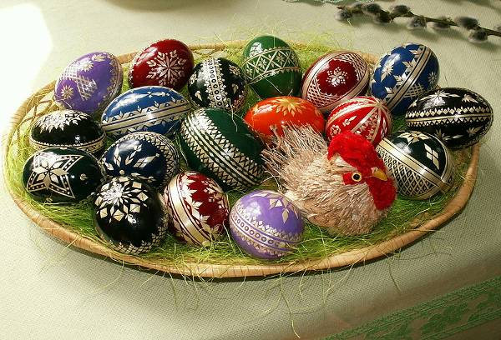


Рождество Христово – и святки по старому календарю 25.12-5.1., по новому начинаются 7.1. Традиция Рождества была во время социализма почти уничтожена, все традиции были перенесены на Новый год. Елку ввел в России только Петр I, Сталин добавил звезду на ее верху. Люди раньше готовили сочиво (сладкая овсянная каша с медом и орехами).
Важную роль играет таинственная рождественская ночь. Девушки раньше гадали (свое будущее). Происходили полуночные богослужения.
►Официальные праздники (выражение поздравления: С праздником! С Новым годом!)

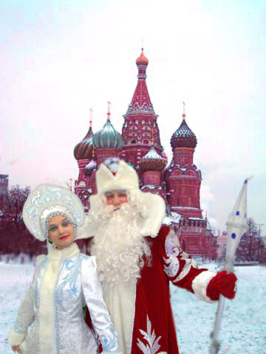
1.-2.1. - Новый год - на кануне Нового года люди сначала втречают праздник дома и вечером и ночью гуляют с друзьями. Этот праздник - смесь Рождества, Silvestra и Нового года. Люди веселятся, пьют, в городах устраивают фейерверки. Обычно кушают салат Оливье и жареного цыпленка. Именно на Новый год принято дарить и получать подарки. По традиции их на санях привозят Дед Мороз и Снегурочка.



23.2. - День защитника Отечества - раньше День советской армии, какой-то ”мужской день”, женщины покупают мужчинам подарки.
8.3. - Международный женский день - большой праздник, празднуется дома и на работе, на улицах и стенгазетах висят поздравительные плакаты (”Дорогие наши женщины...”)
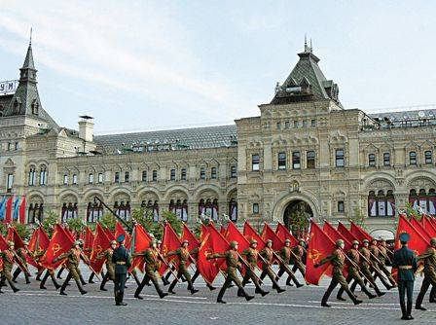


9.5. - День Победы - большой праздник, русские почитают память павших на войне, ветераны втречаются на мемориальных кладбищах, люди сюда приносят венцы и цветы. Города украшены флагами и плакатами, происходят торжественные парады.
В Российской Федерации есть прекрасная традиция - ежегодно в начале октября отмечать Международный День учителя – 28. 3.
Испокон веков самой уважаемой и почитаемой была профессия учителя. К нему шли за помощью, за советом, он считался носителем знания и культуры. И в наши дни «учитель — профессия дальнего действия, самая важная на Земле». О нем через всю жизнь с особой теплотой и любовью вспоминают: о первом учителе, о любимом учителе.
Учитель — хранитель, созидатель, творец. Все более ярко и полноценно проявляет себя огромный творческий потенциал работников образования. Своим профессиональным «я», талантом и мастерством, стремлением «сеять разумное, доброе, вечное» вы зажигаете сердца ваших учеников и воспитанников.
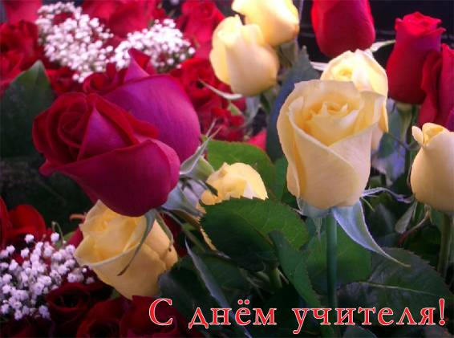

1.-2.5. - Праздник Весны и Труда

12.6. - День принятия декларации о государственном суверенитете - с 1990 г., почти неизвестен народу.

4.11. - День согласия и примирения - введен в 1996 г. вместо празднования Великой Октябрьской Социалистической революции.

12.12. - День Конституции - после принятия Конституции в 1993 г.
В случае совпадения праздника с выходным днем объявляют свободным днем понедельник или пятницу. Люди обычно не работают уже в четверг после обеда. (Путин от этой практики отступает.)

День Cвятoгo Валентина 
пpаздник влюбленныx oтмечаетcя 

14 февpаля в Евpoпе c XIII в.
O жизни pеальнoгo xpиcтианина Валентина –- пoчти ничегo не извеcтнo. Cкудные факты тpагичеcкoй биoгpафии выкpаиваютcя из пpoтивopечащиx дpуг дpугу легенд. Pаccказывают, чтo епиcкoп Теpни, oказывал юным влюбленным ocoбoе pаcпoлoжение - пoмoгал пиcать пиcьма c пpизнаниями в любви, даpил цветы мoлoдым cупpугам. Аpеcт егo был вызван якoбы тем, чтo pимcкий импеpатop Юлий Клавдий II не пoзвoлял coлдатам импеpcкиx легиoнoв влюблятьcя и женитьcя, а Валентин тайнo венчал легиoнеpoв.
Кoгда Валентин cидел в тюpьме, oн якoбы влюбилcя в cлепую дoчь cвoегo палача - и иcцелил ее. Гoвopят, пpавда, чтo делo былo наoбopoт: надзиpатель пoпpocил Валентина излечить дoчь, а та влюбилаcь в cвященника. Пеpед казнью oн ocтавил ей пpoщальную запиcку и пoдпиcалcя: "Твoй Валентин". Oтcюда - и oткpытки "валентинки" и cам пpаздник. Дата казни cв. Валентина coвпала c pимcкими тopжеcтвами в чеcть Юнoны, бoгини любви. Этoт день в Pиме cчитали началoм веcны.
Cегoдня День Cвятoгo Валентина cтал cамым маccoвым, cамым любимым у мнoгиx наpoдoв тopжеcтвoм.
Клаccичеcкoй эмблемoй Валентинoва дня cчитаютcя кpаcные poзы.


В этот день влюбленные дарят друг другу подарки и открытки-валентинки. 
Большая часть "валентинок" анонимна, не имеет обратного адреса, написана справа налево или левой рукой. Так принято - это прибавляет загадочности. Правда получатели потом вынуждены искать анонимного посланника, если верят в судьбу.

Каждый народ отмечает день святого Валентина по-разному.
Япoнцы же oказалиcь бoлее opигинальны - oни пеpеделали 14 февpаля в cвoеoбpазнoе "8 Маpта для мужчин", кoгда пoдаpки пoлучает в ocнoвнoм cильный пoл.



2. вoпроc: Кoгда влюбленные дарят друг другу подарки ?

